班级动态(1.22)
一、来园基本情况
来园人数：应到30人，实到19人，8人事假，3人病假。
儿童（男孩） | 今日重点关注：自主绕水杯绳 | 儿童（女孩） | 今日重点关注：自主绕水杯绳
王秋逸 | √ | 肖妙青 | 请假
易永恒 | √ | 嵇羽晞 | 请假
赵夏冉 | √ | 管亦星 | 请假
白新奇 | √ | 陈怡何 | √
丁载誉 | 请假 | 陈艺茹 | √
杨言希 | 请假 | 孙瑞晗 | √
樊晏清 | 请假 | 朱柯逸 | √
邵祉琛 | √ | 胡欣芮 | 请假
刘与一 | 请假 | 李梦兮 | √
蔡镇远 | √ | 张心愉 | 请假
崔子瑜 | 请假 | 徐佳一 | √
陶书宇 | √ | 曹婳 | √
李一凡 | √ | 顾一冉 | √
冯子乐 | √ | 朱天文 | √
孔梓睿 | 请假 | 黄雅萌 | √

二、区域游戏
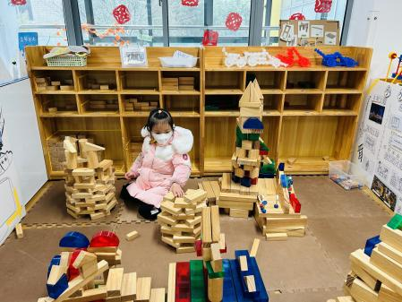 | 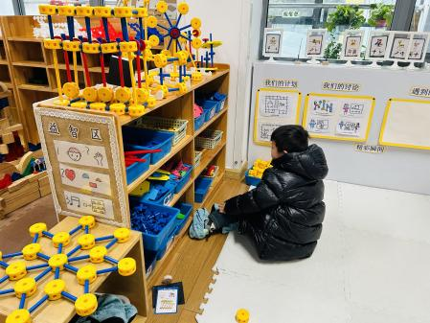 | 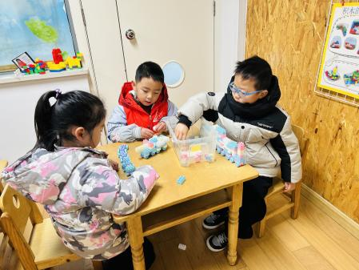
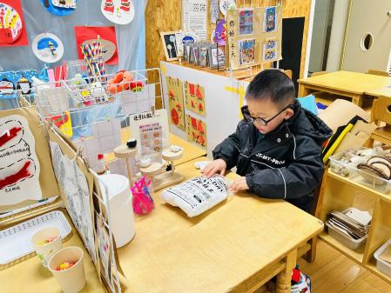 | 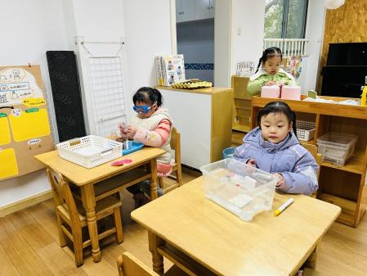 | 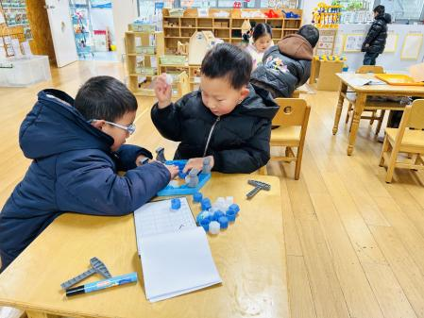

三、生活活动：
1.早点：牛奶、饼干
2.午餐：花生饭、土豆烧牛肉、白菜炒肉丝、鸡毛菜鸡蛋汤
3.午点：青菜肉丝面
4.水果：红提、樱桃番茄

四、集体活动
1.美术：漂亮的围巾
这是一节装饰活动。冬季，大部分幼儿都会围围巾，围巾的款式、图案各种各样，有的是各种线条的、有的有花纹图案。这强烈地吸引着孩子们拥有自己喜欢的围巾的愿望。本次活动主要是让幼儿利用不同的线条和图形的组合起来或者使用间隔花纹围绕围巾的四周进行有规律的装饰，并用鲜明的颜色表现出来。

五、户外活动
气温较低改为室内活动。
六、温馨提示
1.为避免交叉感染，如果孩子感冒了，咳嗽、流涕严重，请在家里休息好再来园噢！

